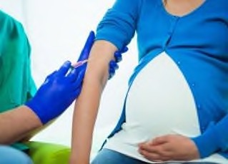
Говоря о профилактиче- ских прививках, мы под- час забываем о том, что они обеспечивают здоро- вье не только настоящего поколения, но и будущих наших детей.
Полноценная иммунизация девочек и девушек обеспечивает их защиту от инфекционных заболе- ваний, а в дальнейшем - защиту и плода, и ново- рожденного, получившего антитела от матери в процессе рождения и с грудным молоком.
ВАЖНО ЗНАТЬ! Беременность не является про- тивопоказанием к проведению вакцинации!

Если планируется беременность, и сведений о вак- цинации нет, то за 3-6 месяцев необходимо прове- сти вакцинацию против краснухи, кори, паротита (КПК).
Чем опасны эти инфекции для беременной?

Корь и краснуха – повышают риск преждевре- менных родов и мертворождений.
Эпидемический паротит, перенесенный в I три- местре беременности повышает риск смертности плода.
Ветряная оспа - опасна, как для самой женщины, так и для плода, может вызвать патологию зрения, а также задержку умственного и физического раз- вития плода.
Гепатита В - приводит к хроническим заболева- ниям печени, с последующим развитием цирроза и рака печени.
Вакцина против гепатита В может быть рекомен- дована только женщинам, входящим в группу вы- сокого риска по инфицированию гепатитом В (если опасность заражения исходит от кого-то из близ- ких).
Грипп - большинство летальных исходов наблю- дается в III триместре беременности.
Ежегодная вакцинация беременных против гриппа не имеет противопоказаний, не оказывает нега- тивного влияния ни на состояние беременной, ни на плод и проведённая во II и III триместрах бере- менности обеспечивает детям первых месяцев жизни эффективную защиту против гриппа.


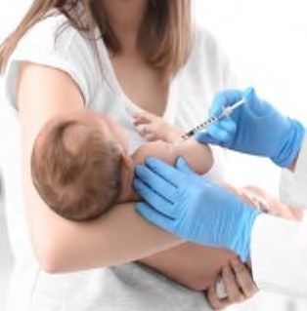
Документ создан в электронной форме. № 03-06/6400 от 11.05.2022. Исполнитель: Аббазова Г.Ш. Страница 2 из 8. Страница создана: 11.05.2022 09:49

Дифтерия, столбняк
Вакцинация против этих заболеваний проводится в случае травмы, укуса животных (экстренная про- филактика). Вместо вакцины применяется специ- фический иммуноглобулин – готовые антитела.
Если вакцинация против дифтерии и столбняка была проведена менее 5 лет назад – беременная женщина защиту уже имеет
Коклюш
Способствует выкидышу и мертворождениям. Проведение вакцинации против коклюша возмож- но после 27-й недели беременности.
Бешенство
укус больным бешенством животным в 100% слу- чаев приводит к летальному исходу. Экстренная вакцинация является жизненно необходимой.
Категорически нельзя вакцинировать беремен- ных женщин против:
- Туберкулеза
- Менингококковой инфекции
- Кори, краснухи, эпидемического паротита,
- Ветряной оспы.
- Брюшного тифа.

Если Вы планируете беременность – убедитесь в том, что Ваш организм под защитой!
КАКИЕ ПРИВИВКИ НУЖНЫ
БУДУЩЕЙ МАМЕ?
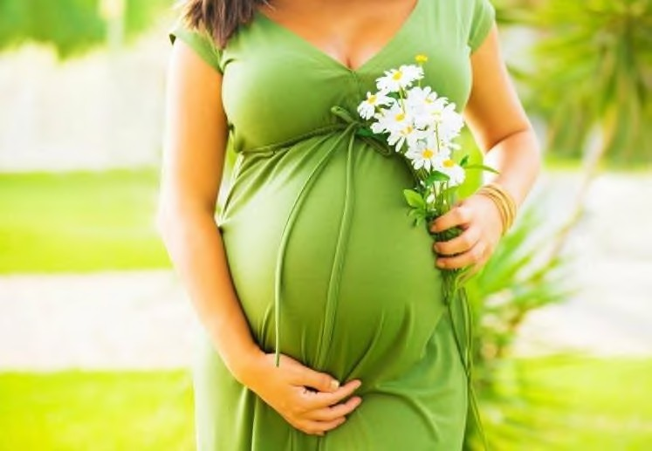

Единый консультационный центр Роспотребнадзора
8 800 555 49 43

Документ создан в электронной форме. № 03-06/6400 от 11.05.2022. Исполнитель: Аббазова Г.Ш. Страница 3 из 8. Страница создана: 11.05.2022 09:49

Делать прививку или нет? Этот вопрос в последнее время очень беспокоит современных родителей, несмотря на то, что они сами были своевременно привиты в соответствии с графиком иммунизации.
Всемирная организация здравоохранения (ВОЗ) в докладе о 10 глобальных угрозах здоровью наряду с войнами, загрязнением природы, изменением климата, диабетом и раком, впервые назвала отказ от вакцинации. Представители ВОЗ отмечают, что сознательный отказ людей делать прививки
— как себе, так и детям — сводит практически к нулю весь мировой прогресс, достигнутый современной наукой и медициной в борьбе с опасными инфекциями.
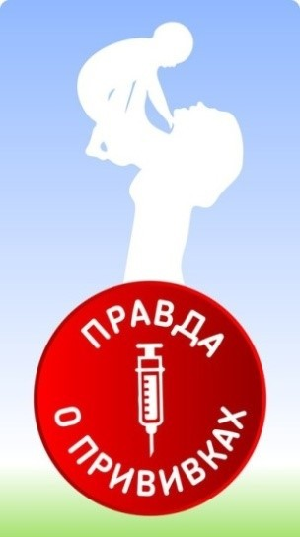
Зa три последних десятилетия число детей парализованных в результате заражения полиомиелитом сократилось на 99,9%.
По информации ВОЗ иммунизация позволяет ежегодно предотвращать от 2 до 3 миллионов случаев смерти от дифтерии, столбняка, коклюша и кори, но при улучшении глобального
охвата можно
прививками,
было
бы
предотвращать еще 1,5
миллиона случаев смерти от инфекционных болезней,
предупреждаемых с помощью вакцинации.
Чем опасны инфекции, от которых мы прививаемся? При дифтерии у 2/3 больных развивается заболевание сердца (миокардит). Поранившись, можно заболеть столбняком, смертность от которого достигает 90-100%. От кори у детей развивается энцефалит (воспаление мозга), могут возникнуть нарушения интеллектуального развития ребенка и смерть. Эпидемический паротит (свинка) может стать причиной
развития глухоты и бесплодия, преимущественно у мальчиков. От полиомиелита развивается необратимый паралич. Кому-то кажется, что грипп безобиден? Но и его осложнения (пневмония и пр.) приводят к госпитализации и смерти.
Для обеспечения эпидемического благополучия населения уровень охвата населения плановой иммунизацией должен составлять не менее 95%. Если большинство людей имеют вакцинацию, то вероятность того, что внезапно случится эпидемия, сводится к минимуму.
За более чем 200-летнюю историю вакцинация доказала свою исключительную роль в сохранении жизни людей, снижении заболеваемости и смертности населения, являясь самым эффективным и экономически целесообразным профилактическим мероприятием в современной медицине.
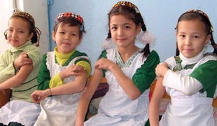
В соответствии с законодательством Российской Федерации иммунизация населению в рамках Национального календаря прививок проводится бесплатно.
Помните, на сегодня не существует более эффективного защитного механизма, чем вакцинация. При введении вакцин в организме формируются антитела, которые защищают нас от микробов и вирусов. Вакцинация, проведенная по полной схеме согласно Национальному календарю, значительно снижает риск возникновения инфекционных заболеваний. В худшем случае,
заболевание если и разовьётся, то будет протекать в легкой форме без серьёзных осложнений.
По истечении определенного срока действие вакцины прекращается, и организм перестаёт вырабатывать антитела, в таком случае необходимо повторное введение вакцины – ревакцинация.
Вводимые в организм ребенка вакцины различаются по составу, иммунным свойствам. Для сокращения числа прививок и с целью одновременной выработки иммунитета против нескольких инфекций применяют вакцины, в состав которых входят несколько вакцин.
Отечественными исследователями убедительно доказано, что применение многокомпонентных комбинированных вакцин имеет несомненное преимущество: значительно сокращает время на создание иммунитета к нескольким инфекциям и резко уменьшает число инъекций.
Опасения родителей. Некоторых родителей настораживает тот факт, что в состав отдельных вакцин входят химические вещества. Действительно, в состав вакцин входят консерванты, например, ртутьсодержащие соединения в микродозах, безопасных для здоровья человека. Консерванты подавляют рост бактерий и грибков в инактивированных (содержащих убитый вирус) вакцинах.
Иногда родители опасаются осложнений после прививки. Действительно, вакцина, как и другие препараты, в редких случаях может вызвать разные реакции или осложнения. Но также спровоцировать их может и антибиотик, и жаропонижающее средство, и пыльца, и еда, даже шоколад.
Нежелательные реакции, такие как, температура, боль в месте инъекции, кратковременны, проходят самостоятельно и не представляют собой угрозу и не приводят к стойкому нарушению здоровья.
За последнее десятилетие число поствакцинальных осложнений в России

Документ создан в электронной форме. № 03-06/6400 от 11.05.2022. Исполнитель: Аббазова Г.Ш. Страница 4 из 8. Страница создана: 11.05.2022 09:49

снизилось почти в 3 раза и сейчас не превышает 2-х случаев на миллион вакцинированных.
Все случаи поствакцинальных осложнений разбираются в министерстве здравоохранения, на заседаниях специально созданных комиссий.
Помните, важно правильно подготовить ребенка к прививке.
Как правильно подготовить ребенка к прививке? При правильной подготовке к вакцинопрофилактике риск развития осложнений сводится к минимуму. Для этого родителям следует:
- сообщить педиатру об изменениях в самочувствии ребенка (например, герпесе, острых лихорадочных состояниях, если с момента последнего перенесенного заболевания не прошло 2 недели), об имевшихся ранее реакциях на прививки;
- ограничить по возможности контакты ребенка с другими детьми и посторонними людьми, хотя бы в течение недели до прививки;
- за неделю до прививки свести к минимуму возможность простуды ребенка и потребление продуктов питания, которые могут вызвать аллергическую реакцию;
- если у ребенка имеется склонность к аллергическим реакциям, педиатр может предложить провести
противоаллергическую подготовку ребенка с использованием лекарственных препаратов согласно возрасту и массе тела.
Непосредственно перед прививкой врач обязательно проводит осмотр ребенка с измерением температуры.
Показания и противопоказания к вакцинации определяет врач. Следует помнить, что проблемы, связанные с вакцинопрофилактикой – это медицинские вопросы и решать их необходимо с Вашим лечащим врачом (педиатром).
Помните, отказ от прививок создает
угрозу
здоровью
не
только
конкретного человека, но и для его тесного окружения (семья, группа или класс, друзья). Особенно опасен отказ от вакцинации для лиц со сниженным иммунитетом (маленькие дети, пожилые люди, лица с хроническими заболеваниями, беременные женщины), ведь они наиболее беззащитны перед бактериями и
вирусами.
Дорогие родители, доверяйте своему врачу и своевременно вакцинируйте своих детей!
Принимая решение об отсрочке или отказе от вакцинации, Вы берете на себя большую ответственность, поскольку такое решение может подвергнуть риску здоровье и жизнь Вас и Вашего ребенка и нанести вред окружающим людям.
Каждый из нас имеет право на жизнь, а значит, имеет право быть привитым и здоровым!
Если Вы хотите получить более подробную информацию о вакцинации, то с обзором наиболее распространенных вопросов, связанных с иммунопрофилактикой, а также общие сведения о безопасности применения вакцин в России и мире, основанные на принципах доказательной медицины, представлены на специализированном интернет-портале http://www.yaprivit.ru.

Управление Роспотребнадзора по Республике Татарстан
ФБУЗ «Центр гигиены и эпидемиологии в Республике Татарстан»

КАК
ПОДГОТОВИТЬ РЕБЕНКА К ВАКЦИНАЦИИ, ЧТО

НЕОБХОДИМО ЗНАТЬ?

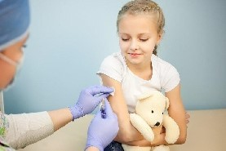

Единый консультационный центр Роспотребнадзора
8 800 555 49 43

Документ создан в электронной форме. № 03-06/6400 от 11.05.2022. Исполнитель: Аббазова Г.Ш. Страница 5 из 8. Страница создана: 11.05.2022 09:49

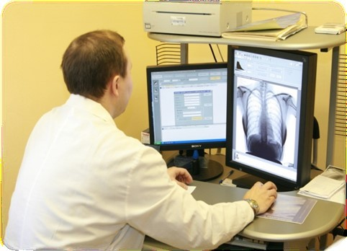
ТУБЕРКУЛЕЗ

Туберкулез – заразное и очень опасное заболевание. В отличие от других инфекционных заболеваний, оно имеет хроническое течение, что многократно повышает риск заражения окружающих.

Заражение
Возбудитель туберкулеза – микобактерия туберкулеза, или «палочка Коха». Источником инфекции являются
больные активной формой туберкулеза люди и животные (крупный рогатый скот, козы, собаки). Чаще всего, заболевание передается воздушно-капельным путем. Возможны также воздушно-пылевой, контактный, пищевой механизмы передачи, а также заражение ребенка во время внутриутробного развития или в процессе родов. Наиболее опасными являются больные туберкулезом легких с наличием бактериовыделения. За сутки больной может выделить миллиарды бацилл, поэтому важно соблюдать правила личной гигиены всем больным. Развитию туберкулеза способствуют факторы, ослабляющие защитные силы организма: переутомление, продолжительное чрезмерное волнение (стресс), неполноценное питание, а также хронические болезни: заболевания легких, сахарный диабет, язвенная болезнь желудка и 12-перстной кишки, длительное курение и злоупотребление алкоголем.

Как протекает болезнь?
Туберкулез первоначально может протекать как обычная простуда, пневмония, а иногда даже бессимптомно, поэтому особое значение имеет профилактика и раннее выявление этого заболевания. Необходимо помнить, что эта коварная инфекция вызывает поражение всех органов и систем организма.

Профилактика туберкулеза
Специфические методы профилактики туберкулеза включают: проведение противотуберкулезных прививок (вакцинацию и ревакцинацию БЦЖ). Вакцинация БЦЖ в нашей стране проводится всем здоровым новорожденным на 3-7 день жизни, непосредственно в родильном доме, а ревакцинация – детям в возрасте 6-7 лет после отрицательной пробы Манту. Ежегодно, детям, начиная с 12-ти месячного возраста, и подросткам до 18 лет в целях раннего выявления туберкулеза проводится иммунодиагностика (проба

Документ создан в электронной форме. № 03-06/6400 от 11.05.2022. Исполнитель: Аббазова Г.Ш. Страница 6 из 8. Страница создана: 11.05.2022 09:49

Манту или Диаскинтест). При высоком риске инфицирования возбудителем туберкулеза кратность обследования увеличивается.
Профилактический медицинский (флюорографический) осмотр проводится лицам в возрасте 15 - 17 лет.
Взрослое население подлежит профилактическим флюорографическим осмотрам в целях выявления туберкулеза не реже 1 раза в 2 года. Однако есть группы населения, которым флюорография должна проводиться чаще – раз в год или даже раз в полгода. Один раз в год флюорография проводится работникам детских и подростковых учреждений, лицам, деятельность которых связана с производством, хранением, транспортировкой и реализацией пищевых продуктов, коммунальным и бытовым обслуживанием населения, медицинским работникам, а также больным с заболеваниями, снижающими противотуберкулезную защиту: заболевания легких, сахарный диабет, язвенная болезнь желудка и 12-перстной кишки. Два раза в год флюорография проводится военнослужащим срочной службы, лицам, находящимся в местах лишения свободы, лицам, инфицированным вирусом иммунодефицита, а также находящимся в контакте с больными туберкулезом. Кроме этих методов выявления туберкулез обнаруживается при обращении за медицинской помощью.

Где можно пройти флюорографию?

В поликлинике по месту жительства, при наличии паспорта и страхового полиса. При этом необходимо помнить, что своевременно пройденное флюорографические обследование – залог раннего выявления туберкулеза и, в конечном итоге, первый шаг к выздоровлению.
К неспецифическим методам профилактики туберкулеза относят:


-Мероприятия, повышающие защитные силы организма (рациональный режим труда и отдыха, правильное полноценное питание, отказ от курения и употребления алкоголя, закаливание, занятия физкультурой и др.);

-Меры, оздоравливающие жилищную и производственную среду (снижение скученности и запыленности помещений, соблюдение режима проветривания).

Берегите себя и своих близких!

ФБУЗ «Центр гигиены и эпидемиологии в Республике Татарстан (Татарстан)»

Документ создан в электронной форме. № 03-06/6400 от 11.05.2022. Исполнитель: Аббазова Г.Ш. Страница 7 из 8. Страница создана: 11.05.2022 09:49

Лист согласования к документу № 03-06/6400 от 11.05.2022
Инициатор согласования: Аббазова Г.Ш. Врач по общей гигиене отдела гигиенического обучения и образования населения
Согласование инициировано: 11.05.2022 09:51
Лист согласования
Тип согласования: последовательное

N° | ФИО | Срок согласования | Результат согласования | Замечания
1 | Заляльдинова Л.М. |  | Согласовано 11.05.2022 - 09:54 | -
2 | Сабирзянов А.Р. |  | Подписано 11.05.2022 - 10:57 | -

Документ создан в электронной форме. № 03-06/6400 от 11.05.2022. Исполнитель: Аббазова Г.Ш. Страница 8 из 8. Страница создана: 11.05.2022 11:33

